**河北传媒学院**

**课程报告**

学 院 信息技术与文化管理学院

专业班级

学生学号

学生姓名

基于Spark的河北省旅游景区推荐系统的设计与实现

# 爬虫设计与实现

目标网站：

驴妈妈旅游网（https://www.lvmama.com）

实现步骤：

①筛选出河北省旅游景区

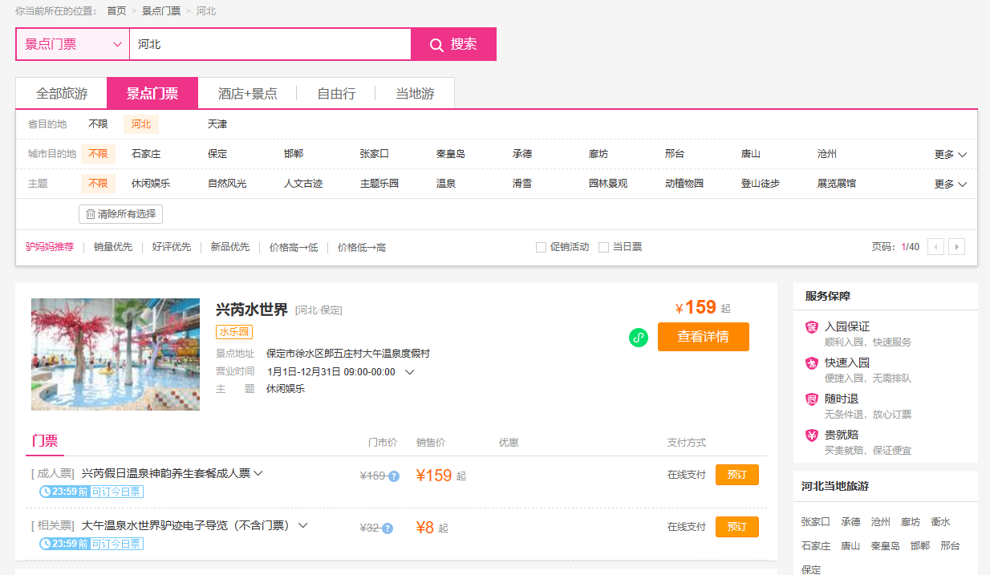

②确定需要的字段

|  |  |
| --- | --- |
| 字段名 | 字段类型 |
| id | int(11) |
| name | text |
| topic | text |
| low_price | text |
| high_price | double |
| address | text |
| city | text |
| url | text |
| img | text |
| create_time | datetime |

③找出分页规则

<http://s.lvmama.com/ticket/H9K310000P{page}PRO3?keyword=%E6%B2%B3%E5%8C%97&tabType=route350#list>

该URL中的page就是分页参数

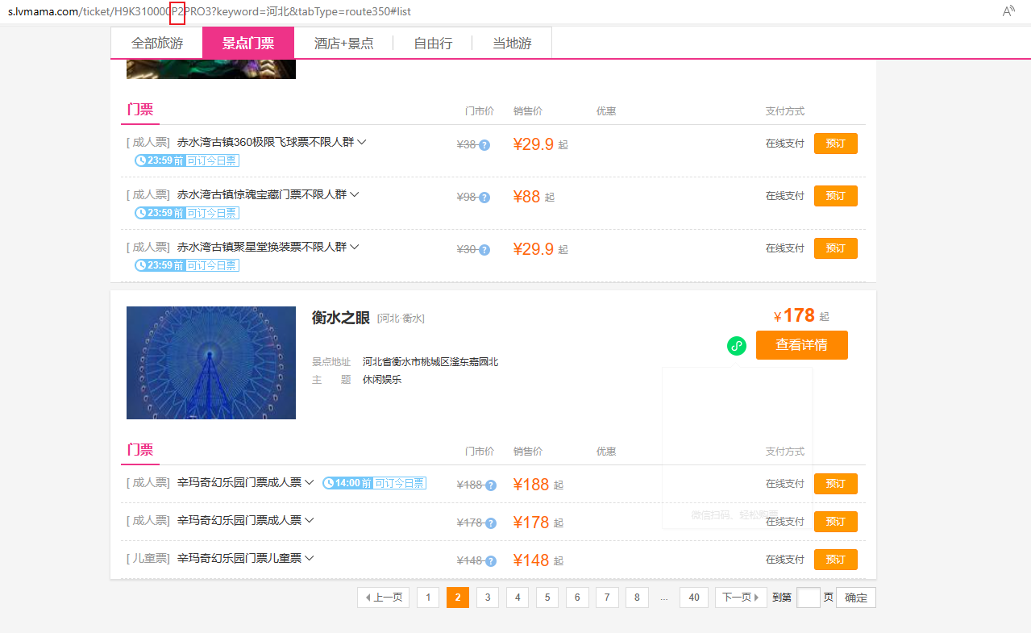

④页面爬取与解析

核心解析代码如下

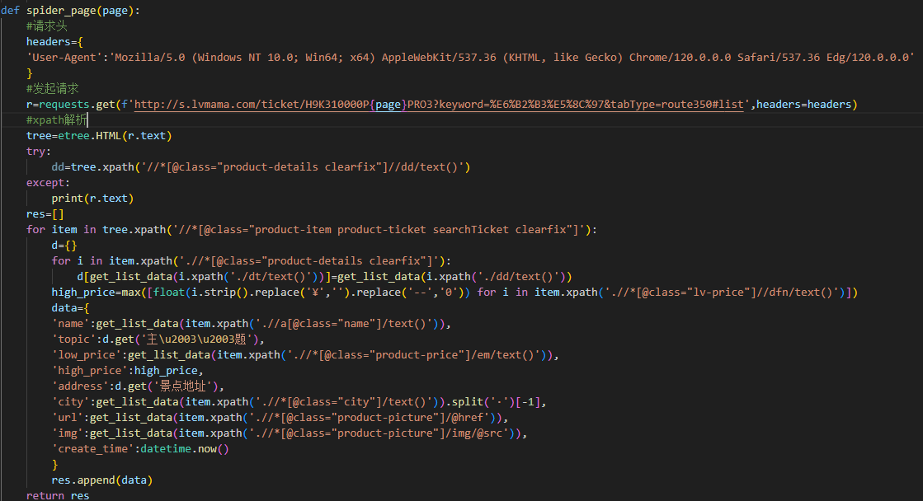

⑤存入数据库

使用pymysql库将爬取的数据存入MySQL的spider数据库中

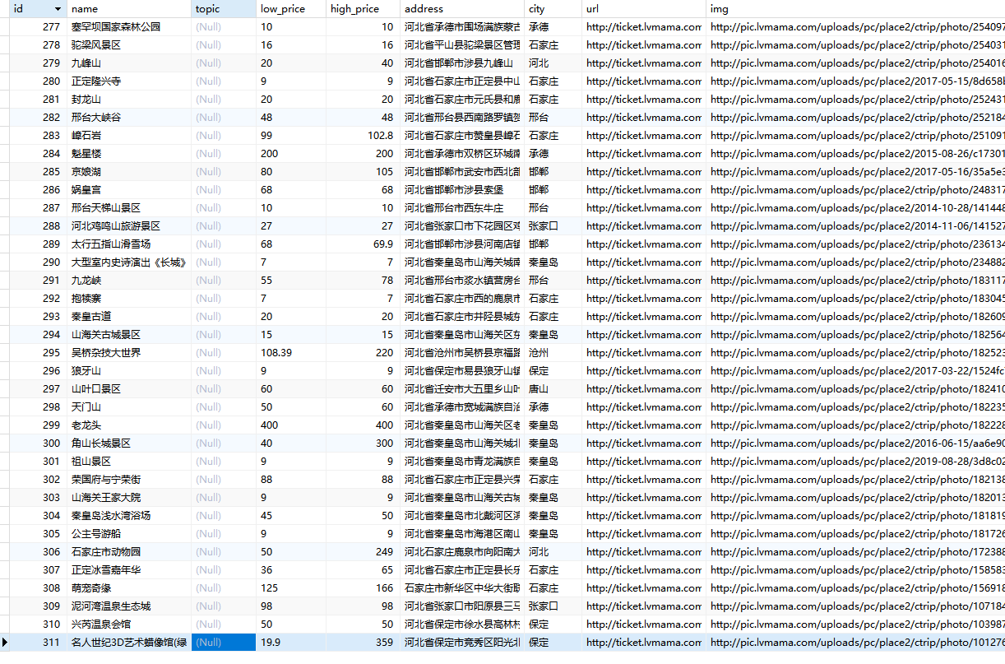

# 数据治理（ETL，数仓建模，特征提取）

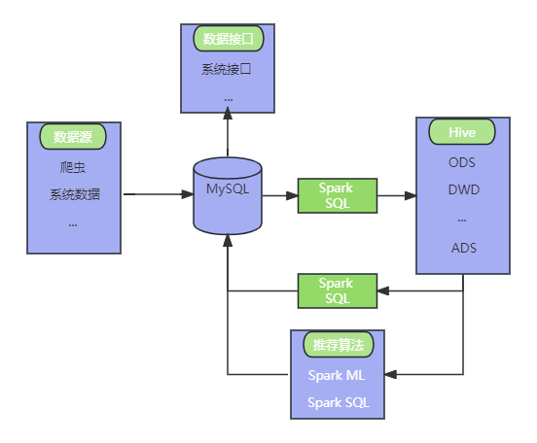

数仓架构图

①ODS层

`ods_travel`.`ods_travel_db_spider_t_travel`

该表是为了存储增量爬取的景点数据，所以采用了分区表的形式建表，通过爬取的时间create_time进行分区，建表语句如下

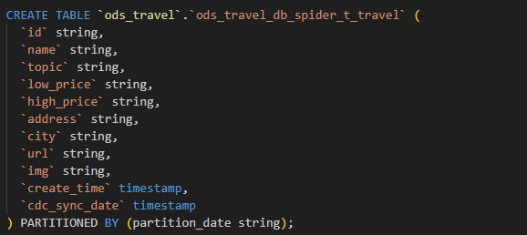

`ods_travel`.`ods_travel_db_travel_t_resume`

该表是为了存储系统增量的用户画像数据

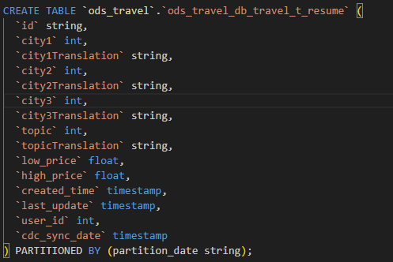

`ods_travel`.`ods_travel_db_travel_t_clicktravel`

该表是为了存储系统增量的用户的景点点击数据

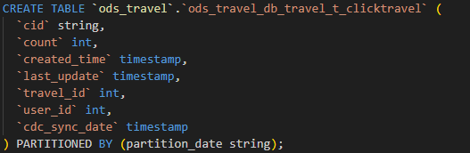

`ods_travel`.`ods_travel_db_travel_t_startravel`

该表是为了存储系统增量的用户的景点收藏数据

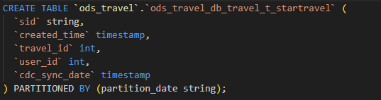

②DWD层

`dwd_travel`.`dwd_travel_db_spider_t_travel`

该表存放清洗后的景点数据

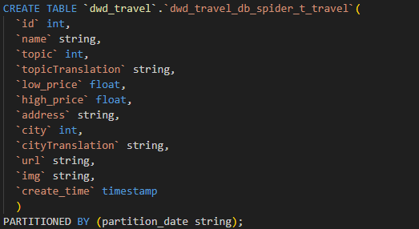

`dwd_travel`.`dwd_travel_db_travel_t_hottravel`

该表存放热门景点数据

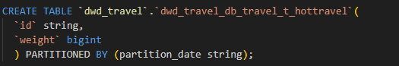

`dwd_travel`.`dwd_travel_db_travel_t_resume`

该表存放用户画像数据

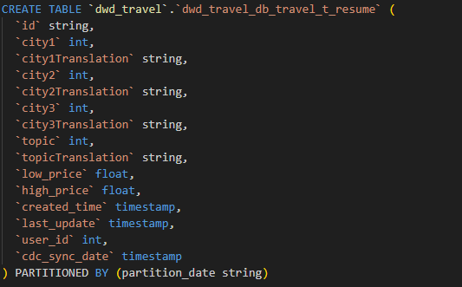

`dwd_travel`.`dwd_travel_db_travel_t_resume_train`

该表存放用户画像训练集数据

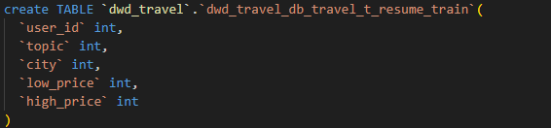

`dwd_travel`.`dwd_travel_db_spider_t_travel_train`

该表存放景点训练集数据

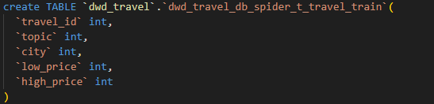

③ADS层

`ads_travel`.`ads_travel_db_travel_t_recommendforallusers`

存放推荐模型预测的推荐数据，推荐结果为json格式

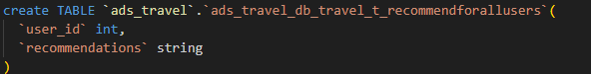

`ads_travel`.`ads_travel_db_travel_t_hottravel_TOP20`

存放热门景点TOP20数据

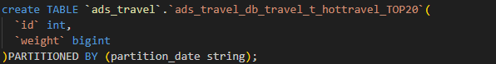

# 推荐算法

①离线推荐算法

Spark ML是Apache Spark的机器学习库。它提供了一组丰富的机器学习算法和工具，用于处理大规模数据集和分布式计算环境。使用Spark ML是为了方便在大量数据下进行机器学习，给推荐算法的实现提供技术支撑。

针对本课题，我们可以采用基于用户和景点的协同过滤算法，具体实现流程如下：

数据预处理：将景点数据和用户简历数据提取出的特征进行特征工程，例如对门票价格/期望价格进行离散化、对城市、景点类型进行编码等，得出符合推荐系统需要的数据格式。

构建用户和景点的特征向量：将预处理好的用户和景点数据转换成对应的特征向量，其中用户特征向量表示用户的各项特征，例如门票价格、景点类型等，景点特征向量表示景点的各项特征。

计算用户和景点的相似度：采用余弦相似度计算用户向量和景点向量之间的相似度，得到相似度矩阵。

对相似度矩阵进行加权：根据用户的历史行为和对不同特征的偏好，对相似度矩阵中的权重进行调整，得到加权相似度矩阵。

预测用户对景点的喜好程度：对于每个用户，根据其历史行为和加权相似度矩阵，计算用户对未看过的景点的喜好程度。

景点推荐和模型评估：根据预测得分，对每个用户推荐若干个高分景点。同时，通过对模型的评估，不断优化模型参数，提高推荐的准确性和覆盖率。

通过以上算法流程的实现，我们可以构建一个完整的基于协同过滤的景点推荐系统，为用户提供更加精准和个性化的匹配服务。

②实时推荐

用户的收藏列表 -> 查询出同样收藏该职位(排除了自己)的用户列表 -> 查询出用户列表所以用户的收藏列表(排除自己的收藏列表)

# 系统实现

①系统架构

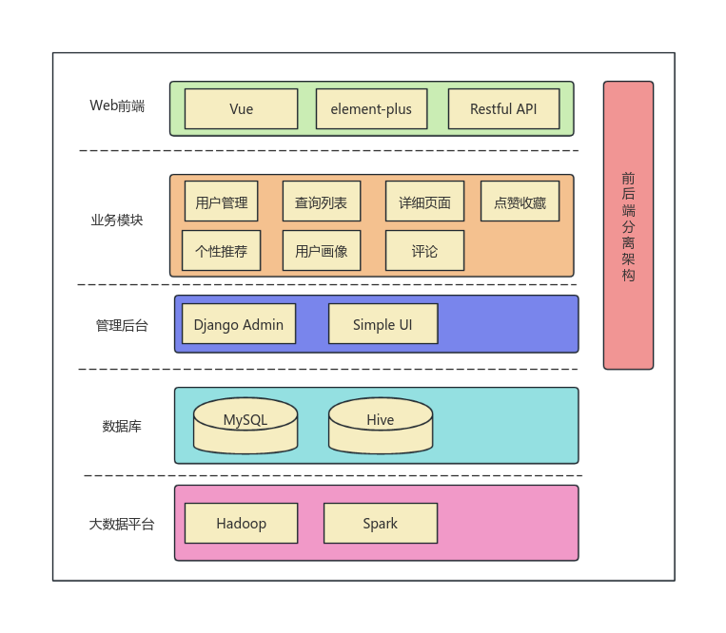

系统架构图

②数据库表结构

|  |  |  |
| --- | --- | --- |
| 表名 | User | |
| 字段名 | 字段类型 | 备注 |
| id | bigint(20) | 用户ID |
| password | varchar(128) | 用户密码 |
| last_login | datetime(6) | 最后登录时间 |
| is_superuser | tinyint(1) | 是否超级用户 |
| username | varchar(150) | 用户名 |
| first_name | varchar(150) | 用户名字 |
| last_name | varchar(150) | 用户姓氏 |
| email | varchar(254) | 电子邮箱 |
| is_staff | tinyint(1) | 是否员工 |
| is_active | tinyint(1) | 是否激活 |
| date_joined | datetime(6) | 加入日期 |
| name | varchar(10) | 姓名 |
| birth | date | 出生日期 |
| genderCode | int(11) | 性别代码 |
| genderTranslation | varchar(2) | 性别翻译 |
| phone | varchar(11) | 电话号码 |
| photo | varchar(100) | 照片 |
| init | tinyint(1) | 是否初始化 |
| last_update | datetime(6) | 最后更新时间 |
| resume_id | int(11) | 简历ID |

|  |  |  |
| --- | --- | --- |
| 表名 | Travel | |
| 字段名 | 字段类型 | 备注 |
| id | int(11) | ID |
| name | longtext | 名称 |
| topic | int(11) | 景点类型id |
| topicTranslation | longtext | 景点类型翻译 |
| low_price | float | 最低价格 |
| high_price | float | 最高价格 |
| address | longtext | 地址 |
| city | int(11) | 城市 |
| cityTranslation | longtext | 城市翻译 |
| url | longtext | URL |
| img | longtext | 图片 |
| create_time | timestamp | 创建时间 |

|  |  |  |
| --- | --- | --- |
| 表名 | Resume | |
| 字段名 | 字段类型 | 备注 |
| id | bigint(20) | 用户偏好ID |
| city1 | int(11) | 期望城市1 |
| city1Translation | varchar(20) | 城市1翻译 |
| city2 | int(11) | 期望城市2 |
| city2Translation | varchar(20) | 城市2翻译 |
| city3 | int(11) | 期望城市3 |
| city3Translation | varchar(20) | 城市3翻译 |
| topic | bigint(20) | 偏好话题 |
| topicTranslation | varchar(20) | 话题翻译 |
| low_price | double | 最低价格 |
| high_price | double | 最高价格 |
| created_time | datetime(6) | 创建时间 |
| last_update | datetime(6) | 最后更新时间 |
| user_id | bigint(20) | 用户ID |
| id | bigint(20) | 用户偏好ID |

|  |  |  |
| --- | --- | --- |
| 表名 | Recommendforallusers | |
| 字段名 | 字段类型 | 备注 |
| user_id | int(11) | 用户ID |
| recommendations | longtext | 推荐列表 |

|  |  |  |
| --- | --- | --- |
| 表名 | hot_top20 | |
| 字段名 | 字段类型 | 备注 |
| id | int(11) | 景点ID |
| weight | bigint(20) | 权重 |

|  |  |  |
| --- | --- | --- |
| 表名 | Click | |
| 字段名 | 字段类型 | 备注 |
| cid | bigint(20) | 统计ID |
| count | int(11) | 次数 |
| create_time | datetime(6) | 创建时间 |
| last_update | datetime(6) | 最后更新时间 |
| travel_id | bigint(20) | 景点ID |
| user_id | bigint(20) | 用户ID |

|  |  |  |
| --- | --- | --- |
| 表名 | Star | |
| 字段名 | 字段类型 | 备注 |
| sid | bigint(20) | 统计ID |
| create_time | datetime(6) | 创建时间 |
| travel_id | bigint(20) | 景点ID |
| user_id | bigint(20) | 用户ID |

|  |  |  |
| --- | --- | --- |
| 表名 | Comment | |
| 字段名 | 字段类型 | 备注 |
| cid | bigint(20) | ID |
| content | longtext | 次数 |
| create_time | datetime(6) | 创建时间 |
| travel_id | bigint(20) | 景点ID |
| user_id | bigint(20) | 用户ID |

③系统功能设计

用户功能

注册登录：用户在使用本系统进行景区预约、订票等操作时需要进行注册以及登录操作，以便更好地制定个人旅游规划；

景区推荐：根据调查问卷收集到的用户喜好，以及登录用户的个人信息、搜索习惯等，通过推荐算法，为登录用户提供个性化的景区推荐。添加推荐算法的主要目标是为了提高用户体验，推荐更符合用户个人需求的旅游景区；

景区浏览：用户可以查看景区的详情介绍、图片、地址、主题、评分 、评论等信息，以便帮助用户更好的了解景区；

景区筛选：用户可以根据景区主题、月份、距离远近等进行筛选，以便用户更快捷的获取符合个人预期的景区；

景区点赞和收藏：用户可以对自己感兴趣的景区进行点赞或收藏操作，以便用户制定个性化旅游计划时，可以以此作为参考；

制定个性化旅游计划：用户可根据个人点赞、浏览或者收藏的景区，制定个性化旅游规划；

个人信息管理：用户对个人基本信息的完善及后续修改。例如:用户名称、密码等；

②管理员功能

1）管理员登录：管理员通过输入用户名、密码等进入本系统后台，登录时验证账号密码，系统随机生成验证码，防止恶意登录；

2）旅游景区管理：此处可以管理通过爬虫进行数据采集的景区数据，另外可以对旅游景区进行新增修改等操作；

3）评论管理：管理员管理用户对景区评论信息；

4）用户管理：管理员在此处查看所注册本系统的用户基本信息；

5）旅游计划管理：管理用户所制定的旅游计划；

④系统展示

用户界面

1）登录页面

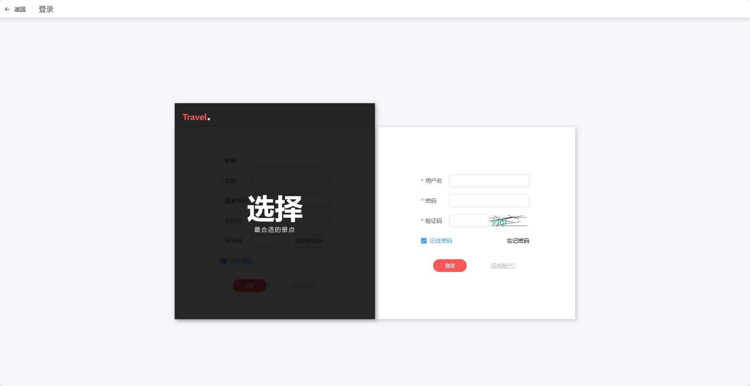

1. 注册页面

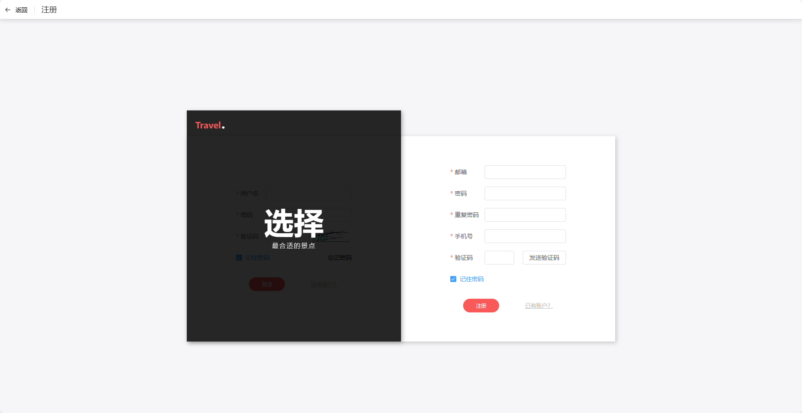

1. 修改密码

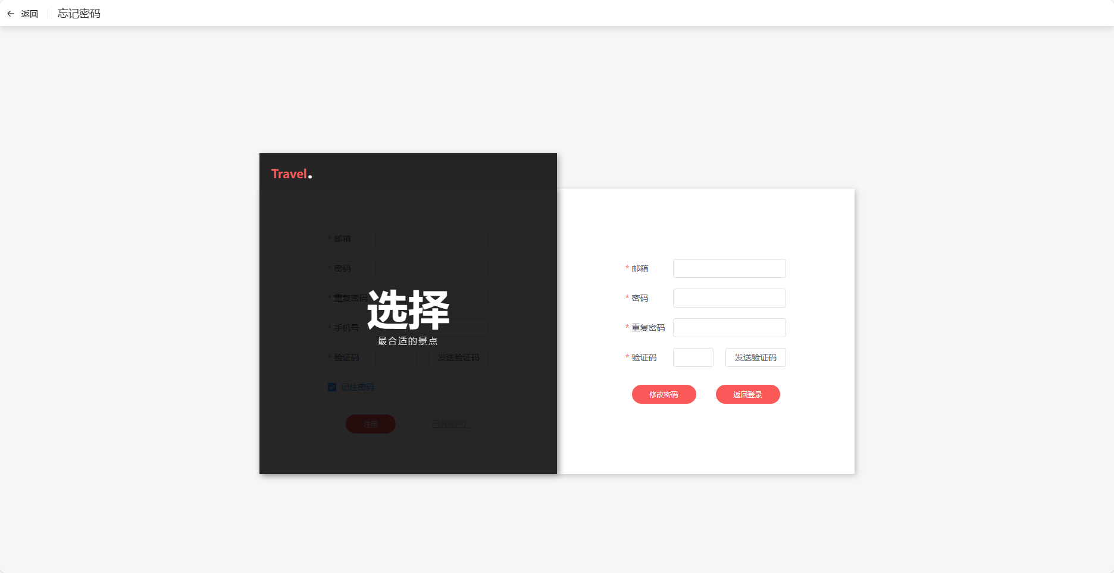

1. 系统主页

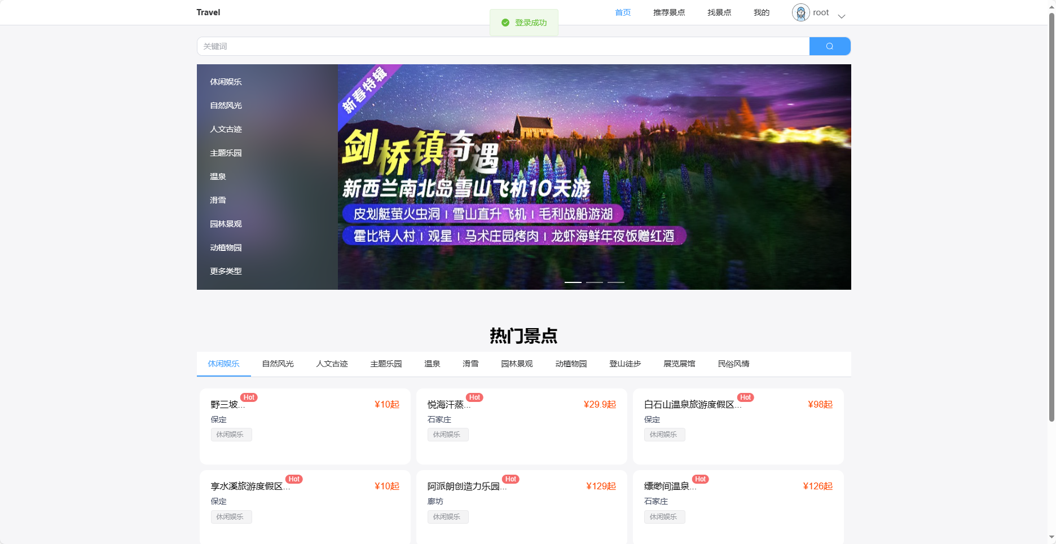

1. 详细页面

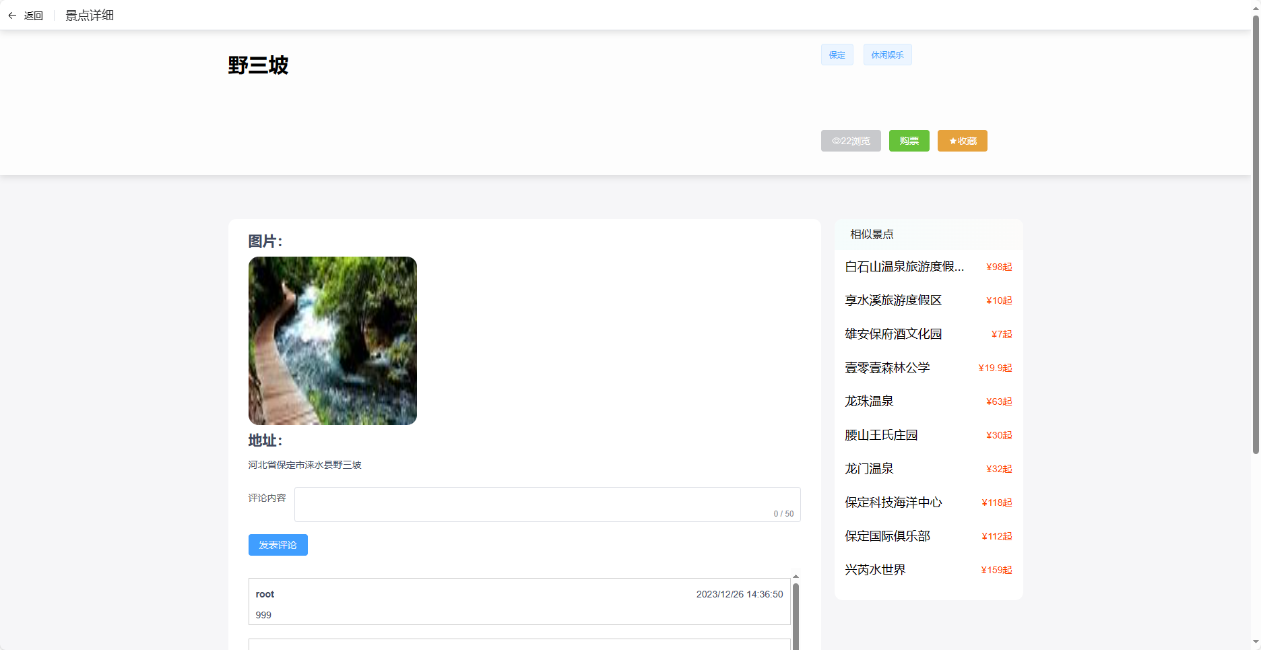

1. 推荐页面

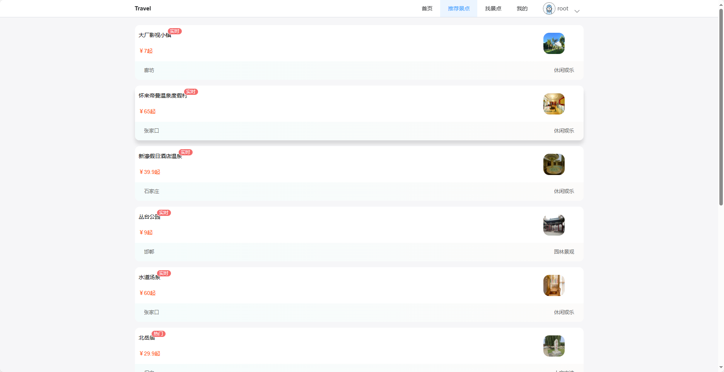

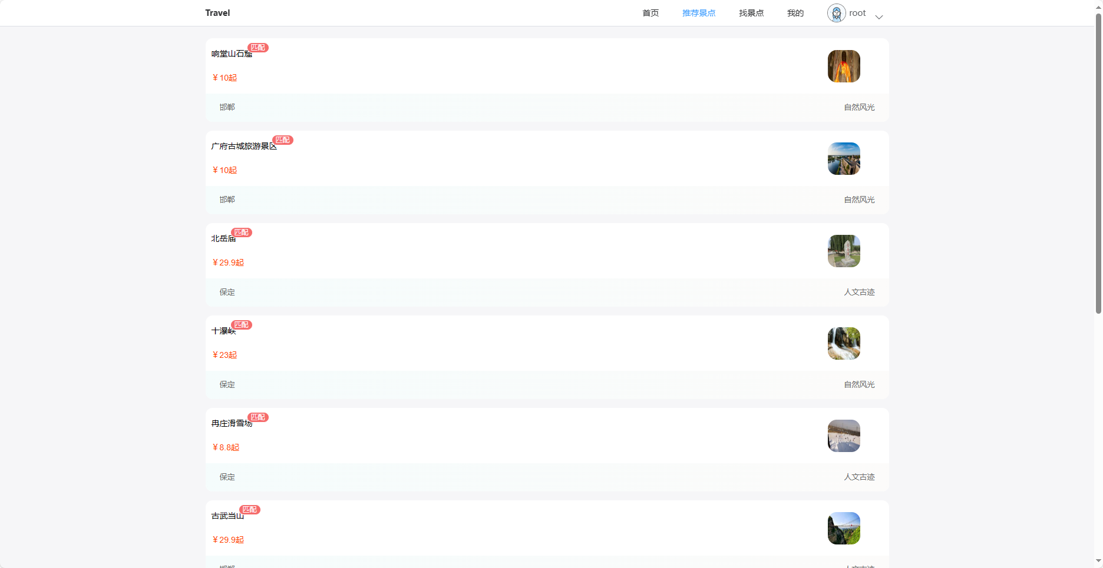

1. 查找页面

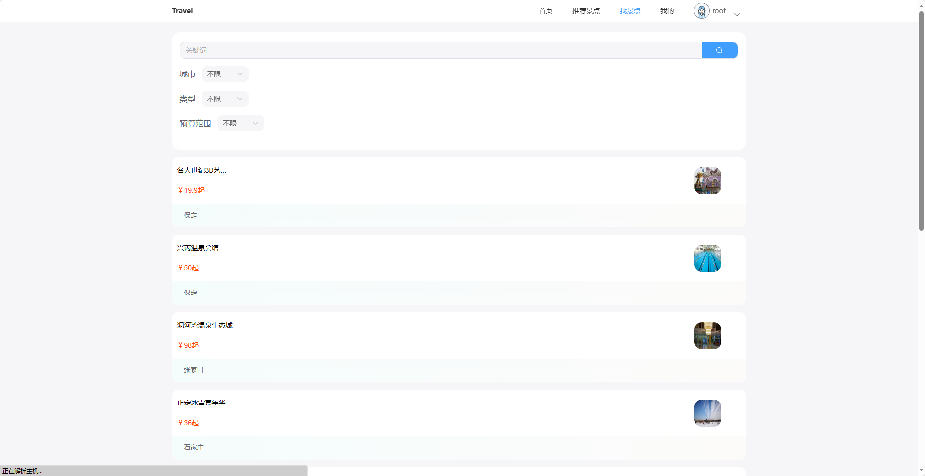

1. 我的页面

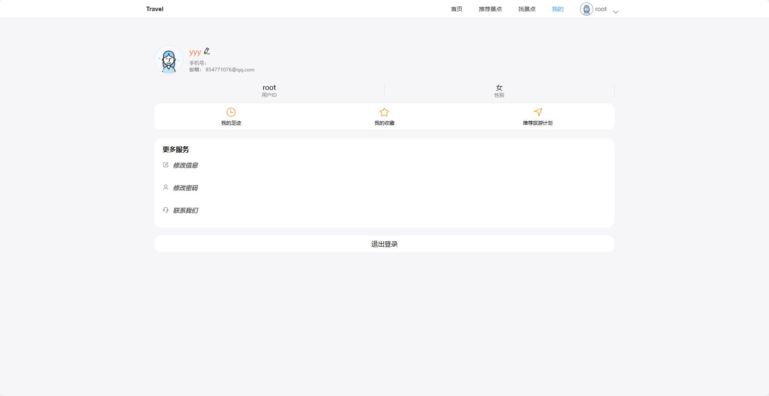

1. 修改用户信息页面

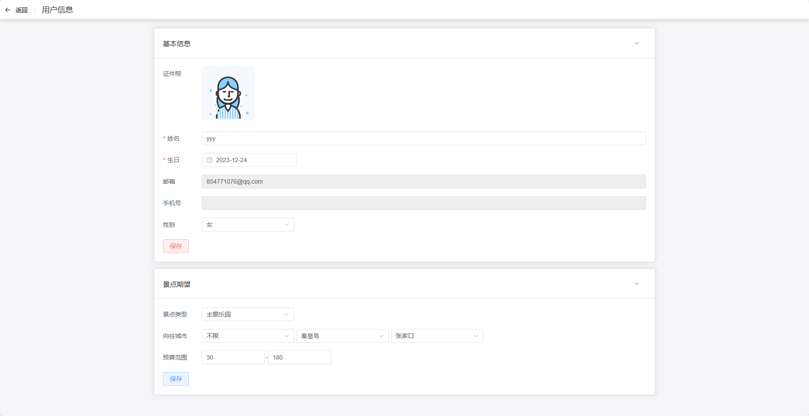

1. 浏览记录页面

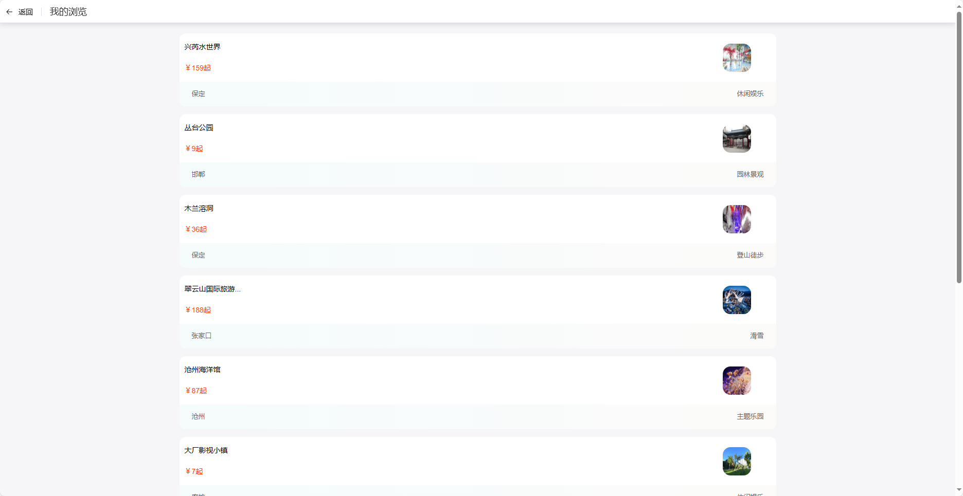

1. 收藏页面

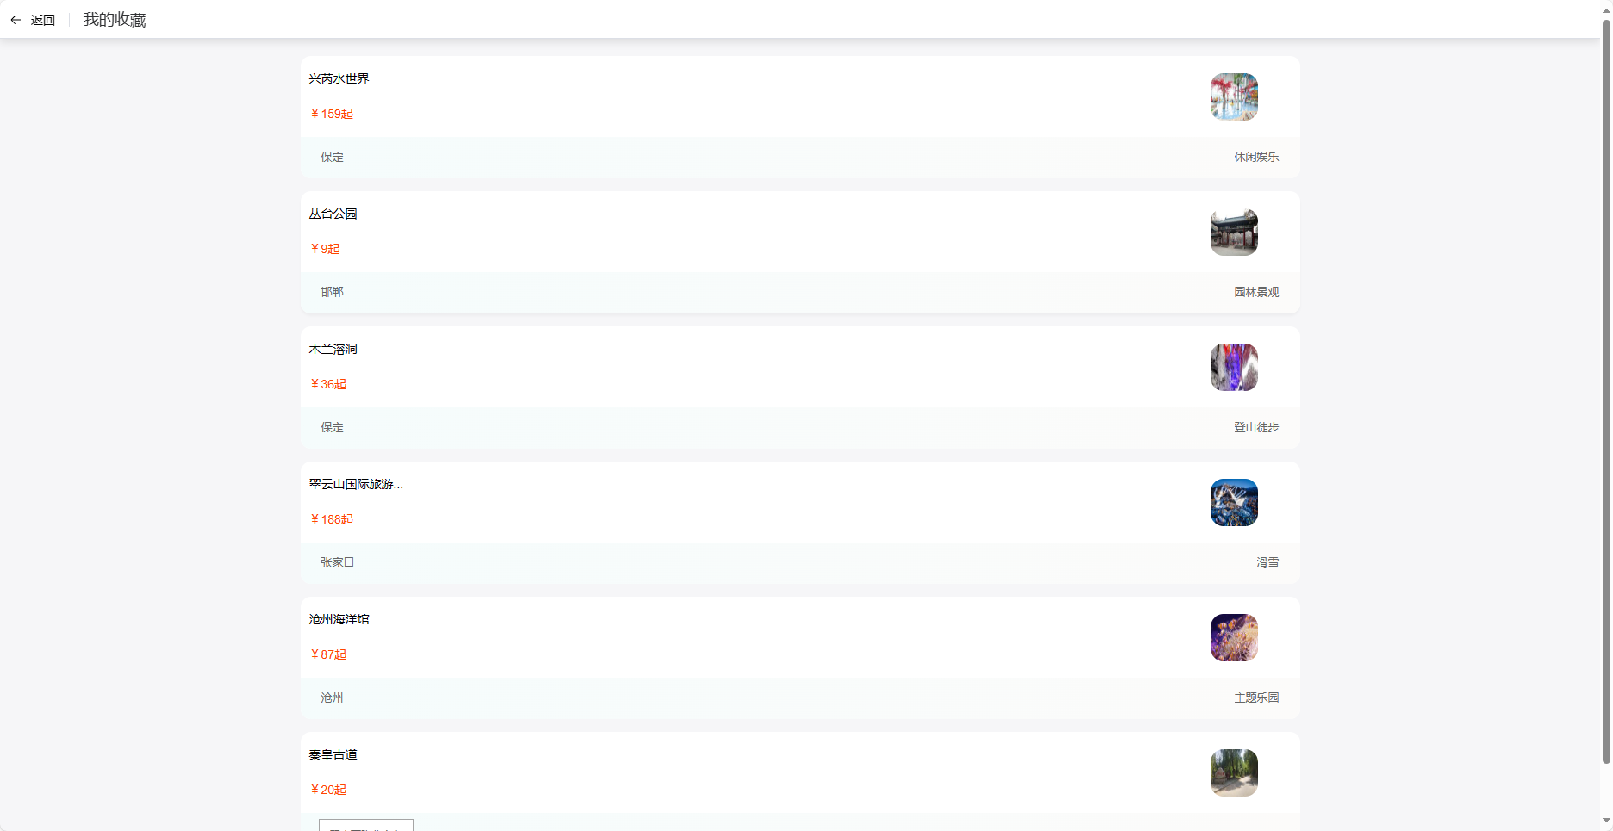

1. 推荐旅游计划页面

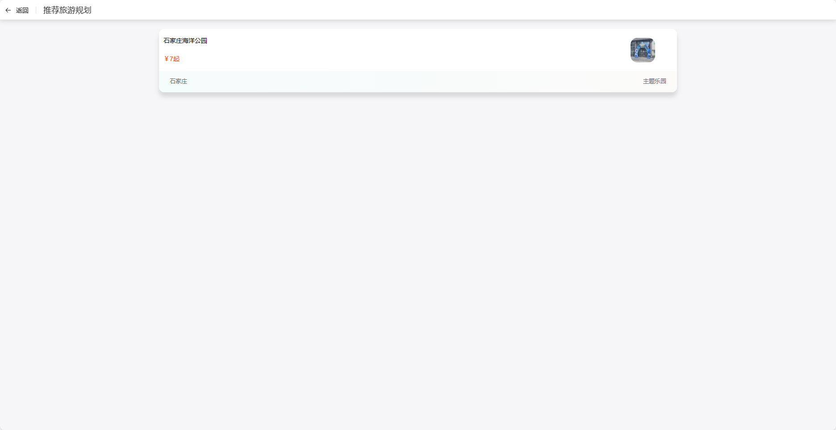

管理员后台

